### 测量管理体系认证证书管理制度

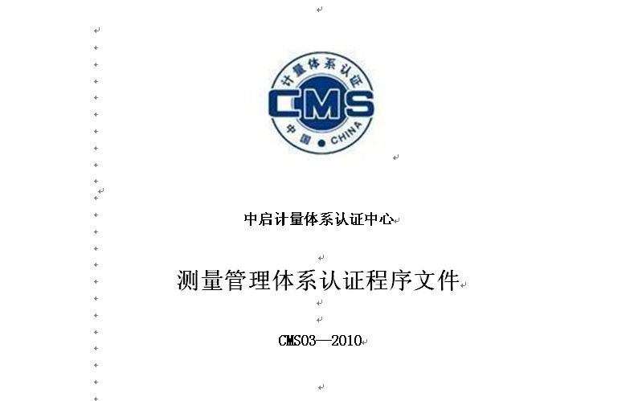

**1 颁发证书**

1.1 认证证书表述

认证证书具有以下内容：

a) 申请认证方名称，申请认证方具备法人资格的，以法律文书名称为准；不具备法人资格的，以法人名称后缀被认证方名称；

b) 被认证方(未独立申请认证，但自成管理体系)名称；

c) 认证依据标准；

d) 测量管理体系覆盖的范围及其过程；

e) 注册号；

f) 颁证日期、换证日期和有效期；

g) 测量管理体系覆盖的分支组织。

1.2证书发放

认证证书发给申请认证组织或其授权的人员。

**2 保持认证的必要条件**

获证方满足下列必要条件，可以保持测量管理体系认证证书。

a) 保持获证时的法律地位；

b) 测量管理体系持续符合GB/T19022-2003国家标准及相关准则要求，运行有效；

c) 测量管理体系覆盖的范围及其过程质量满足明示标准要求；

d) 建立程序，发生重大质量事故或投诉，或测量管理体系变更时，及时报告认证中心；

e) 不违规使用认证证书和认证标志；

f) 接受监督审核；

g) 交纳认证费用。

**3 获得认证后的监督**

3.1 认证后监督的内容

对测量管理体系进行再评价，是否持续满足认证要求；

对获证方遵守法律法规承诺的评价；

认证标志的使用；

顾客的投诉；

文件化体系的更改；

更改涉及的区域；

测量过程和测量设备特性的实现情况；

对上次审核期间确定的不合格项所采取的纠正措施、持续改进计划的实施情况；

需要时其他选定的要素。

3.2 监督的频次

在证书有效期内，由认证中心总部提出对获证方的监督审核时间建议，最长不超过12个月。若发生下述情况增加监督频次：

获证组织对的测量管理体系进行了重大更改；

有足够信息表明获证组织发生了组织机构、生产条件、产品变更等影响到其认证基础的更改；

获证组织的产品出现严重问题或用户提出投诉未得到处理时；

其他需要考虑的情况。

3.3 监督的方式

采用日常监督和现场审核相结合的方式。

3.4 监督结果评价

监督审核是认证监督的主要环节，获证方的组织结构和测量管理体系运行的变化是监督审核的重点。

通过监督审核，认证中心总部提出可以继续保持认证资格的，经过综合评审，符合保持认证的必要条件的，认证中心发《确认通知书》及其年度确认标志。

经过综合评审，不符合保持认证的必要条件的，则暂停使用认证证书和认证标志，且应在六个月内进行整改，经过评定合格后，可继续使用认证证书和认证标志；逾期将撤消认证证书，同时不得使用认证标志。

**4 认证证书和认证标志的使用**

获证方应正确使用认证证书和认证标志：

a) 获得测量管理体系认证，方可使用测量管理体系认证证书和认证标志；

b) 建立证书及标志使用管理制度，明确管理职责和使用程序；

c) 做好测量管理体系认证证书及标志使用记录；

d) 认证证书和认证标志使用的场合应与证书、标志的内涵一致。

4.1认证标志

三A标志：明示一个组织所运行的测量管理体系经认证中心认证符合ISO10012测量管理体系标准的全部要求；

二A标志：明示一个组织所运行的测量管理体系经认证中心认证符合ISO10012测量管理体系标准，除“7.2 测量过程”、“8.3.2不合格测量过程” 条款以外要求的；

一A标志：明示一个组织所运行的测量管理体系经认证中心认证符合ISO10012测量管理体系标准，除“7.2 测量过程”、“7.3.1 测量不确定度”、“ 8.2.4测量管理体系的监视” 、“8.3.2不合格测量过程”条款以外要求的；

4.2 认证标志的使用

a) 获证组织可直接使用测量管理体系认证标志。如需要，可向认证中心索取标志的电子版。获证组织可采用单一色调图样复制，标志图样可按比例放大或缩小，但不可以变形使用，字迹必须清晰。

b) 任何情况下都不得将测量管理体系认证标志(标识)使用在产品上(包括有形产品；单个包装箱或容器里的产品；随产品能到用户手中的标签、说明书、合格证等；在测试/分析活动中，它可以是一份测试/分析报告)。

c) 只有在注明“该组织的测量管理体系通过了由XX计量体系认证中心依据GB/T19022-2003标准进行的认证”的情况下，方可将标志(标识)使用在运输产品的大包装上，需保证此包装到不了最终用户手里。

 d) 可以将测量管理体系认证证书及标志正确应用于广告和有关宣传媒体。

e) 获证组织使用测量管理体系认证证书及标志的期限与认证证书一致。

4.3认证证书

认证证书有效期为5年（跨5个年度）；如获证方要求继续使用认证证书，应在证书有效期内接受复评。

4.4 认证证书的使用

获证方可以：

a) 在认证证书的有效期内有权正确使用证书和标志；

b) 将证书和标志及有关信息用于商业行为，获得合法经济利益；

c) 对其它单位和个人妨碍本组织使用证书和标志的行为提出投诉。

4.5 认证证书和认证标志的误用

获证方误用认证证书和认证标志，可能导致认证的暂停或撤销。最主要的误用形式(不排除其他误用形式)表现如下：

a) 使用证书及标志和相关信息时，损害认证中心声誉；

b) 证书及标志变形使用；

c) 向其它组织和个人出售或转让证书及标志；

d) 使人误解获得测量管理体系认证范围外的产品/管理体系或区域也得到认证；

e) 使人误解产品也得到认证；

f) 在认证证书暂停期间继续使用证书及标志。

一旦发现误用认证证书或认证标志，应采取纠正措施，保证其正确使用。

**5 扩大认证范围**

获得认证后，如需扩大认证范围，向认证中心提出扩项申请，一般扩项审核与监督审核或复评审核同时进行，需要时，也可独立进行。

**6 认证的暂停、撤销和注销**

6.1 暂停认证的条件

a) 获证方的测量管理体系发生重大变化，不能保证测量管理体系持续达到明示标准要求；

b) 获证方不能按时接受认证监督审核，与获证时间或上次监督审核时间间隔超过12个月；

c) 获证方的测量管理体系/重要测量结果不能达到认证的要求，审核组经现场审核建议暂停认证证书的使用；

d) 获证方未按规定使用认证证书或认证标志、不正确宣传认证资格、误导宣传；

e) 用户对认证证书覆盖的重要测量结果提出重大投诉；

f) 国家质量监督抽查发现证书所覆盖产品因测量失准造成的质量不合格；

g) 其它需要暂停认证证书的情况。

暂停期限最长为六个月。

6.2 撤销认证的条件

a) 获证方达不到认证规定要求，给用户或消费者造成损害的；

b) 获证方接到《暂停使用认证证书及标志的通知》后，未按期采取纠正措施或未申请恢复认证证书的；

c) 获证方转让认证证书或认证标志的；

d) 获证方失去法人资格或已破产的；

e) 获证方的法律地位、测量管理体系发生重大变更未通报认证中心的；

f) 不接受认证中心监督管理的；

g) 严重违反《认证合同》规定的；

h) 违反其他有关认证管理规定的。

6.3 注销认证的条件

认证要求变更后，获证方不愿意执行新的要求，或由于其他原因不愿拥有认证证书，提出注销认证证书的书面申请，并交回认证证书、停止使用认证证书及标志。

**7 重新认证**

暂停认证证书后，须提出恢复认证证书的申请，经评审决定是否恢复使用认证证书。

注销认证证书的，满足认证要求后，可以随时申请认证。

撤销认证证书的，满一年后，可以申请认证。

**8 认证要求更改**

认证要求更改时，认证中心制定《认证要求更改实施方案》，规定过渡期，通知获证组织，获证组织根据自身情况完成过渡。

过渡期内，获证组织应满足认证证书中明示的要求。